**项目：电话薄程序**

**8个类文件：**

App 对应 Application（程序入口方法）：主类，创建Operate类的对象，调用Menu类的方法

Menu 对应 Menu （菜单类）：定义多个方法，显示各种操作对应的菜单，并调用Operate类中的方法实现菜单中的内容

Operate 对应 **Operate（业务**处理类）：定义每一个具体操作的方法，

Person 对应 Person （实体类）：定义属性和方法

TelNoteRegex 对应 TelNoteRegex（用户输入验证类）用于对用户输入的姓名，年龄等属性进行验证。

OrderByName //姓名的比较器，需要实现Comparator接口,重写compare方法

OrderByAge //年龄的比较器，需要实现Comparator接口,重写compare方法

OrderBySex//性别的比较器，需要实现Comparator接口,重写compare方法

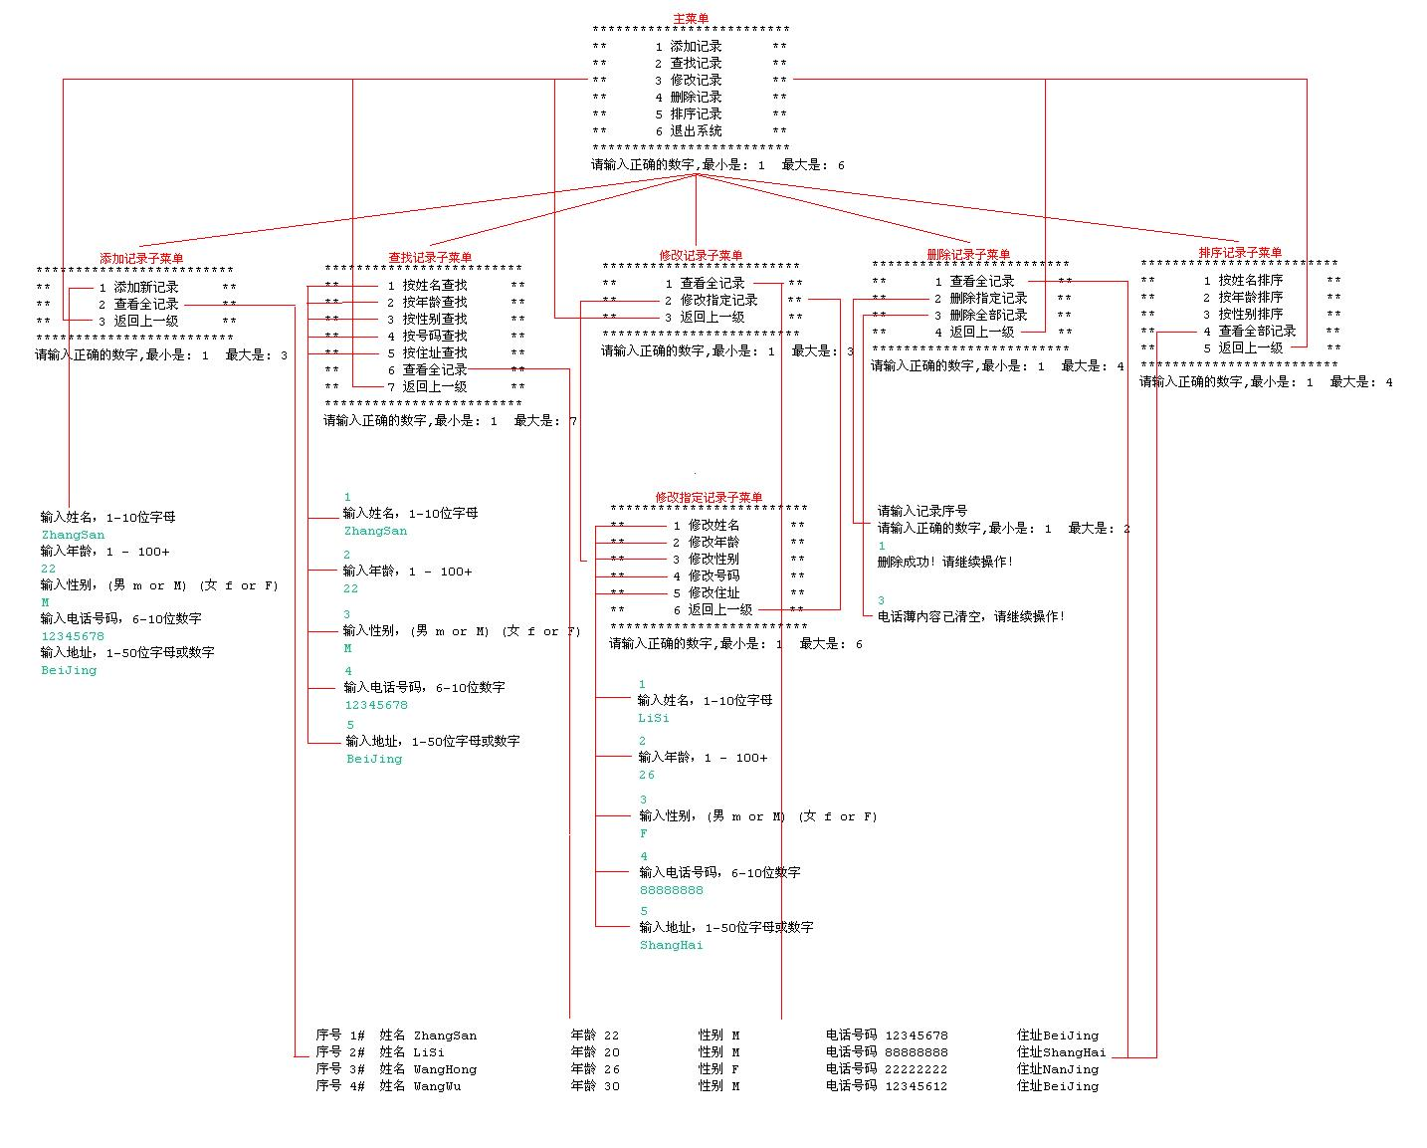**1.业务流程结构图**

**·**

**2基本操作流程图**

2.1当运行主程序后可在控制台显示主菜单，用户可选择菜单中的选项进行相应的操作如用户输入的菜单选项超出当前菜单所规定的范围外，程序不予以执行，并返回当前菜单，用户需要重新输入。见(图表1)

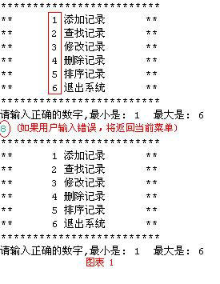

2.2用户选折1 可进入添加记录的下级子菜单见(图表2)

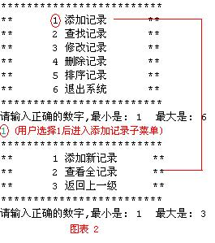

2.3当进入下级子菜单后，用户可根据提示进行用户的添加见(图表3)

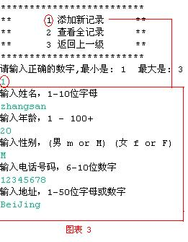

2.4在添加新联系人时应对所添加的选项进行验证，如果有输入错误应提示见(图表4)



2.5添加完毕后可查看电话薄内的全部记录见(图表5)

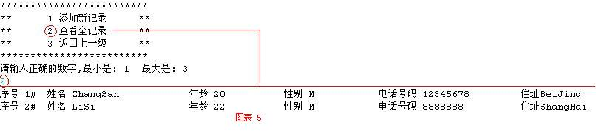

2.6选择返回选项时，可返回上级主菜单见(图表6)

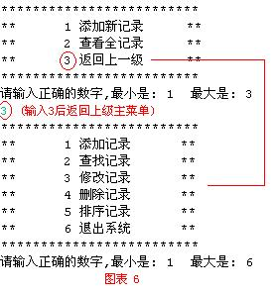

2.7选择2进入查找记录子菜单见(图表7)

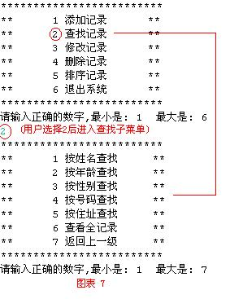

2.8用户可根据具体内容进行相关查询见(图表8)

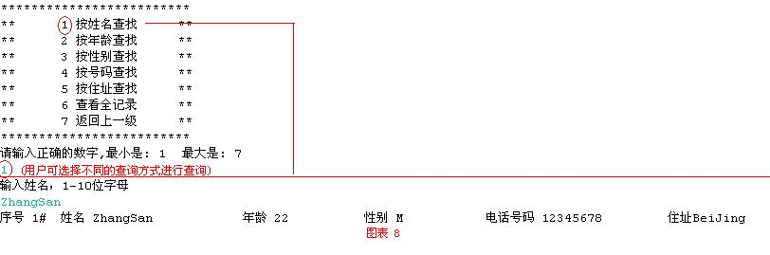

2.9选择3进入修改记录子菜单见(图表9)

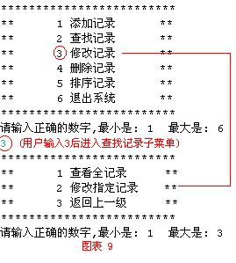

2.10通过查看全记录，找到要修改联系的ID号对联系人的内容进行相应的修改见(图表10，11)

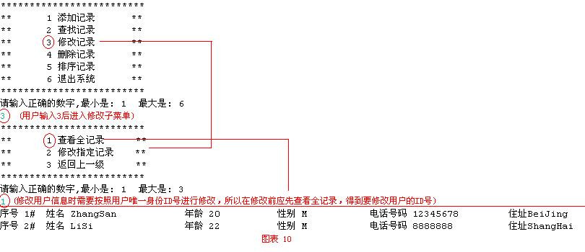

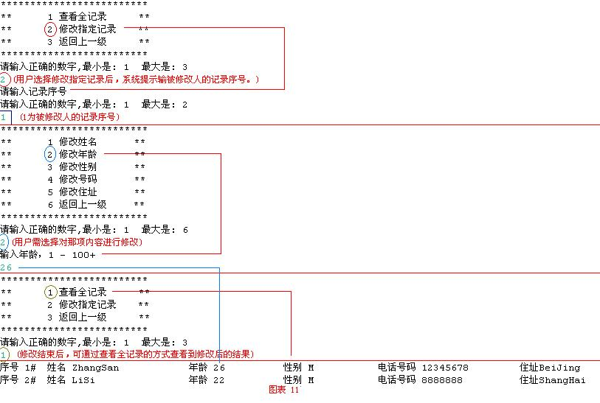

2.11选择4进入删除记录子菜单见(图表12)。

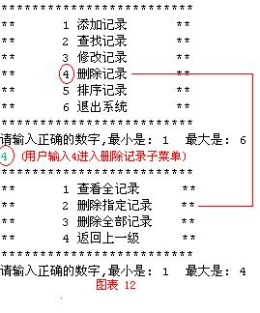

2.12删除共分为删除指定记录和删除全部两种操作。删除指定记录时需要输入被删除

人的ID序号。删除成功后可继续操作见(图表13，14)

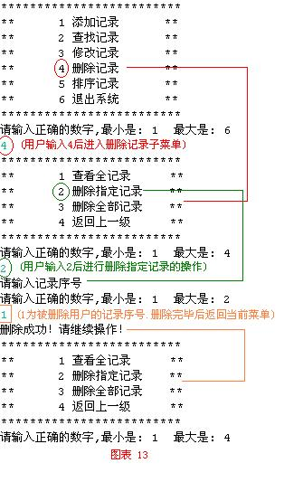

此时ID为1的ZhangSan用户已被删除，ID为2的LiSi的ID序号会制动增长为1

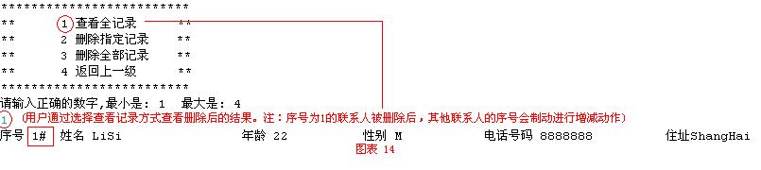

2.13删除全部用户。选择该选项可将电话薄清空见(图表15)

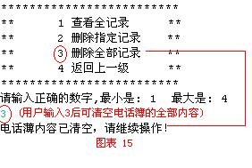

2.14用户可选择不同的选项对电话薄内的信息进行任意排序见(图表16，17，18，19)

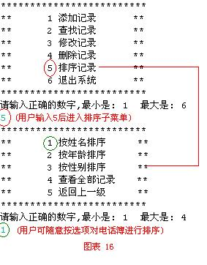

按姓名排序结果

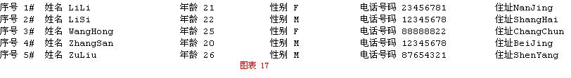

按年龄排序结果

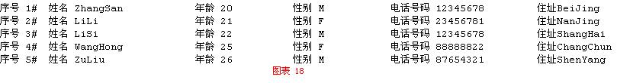

按性别排序结果

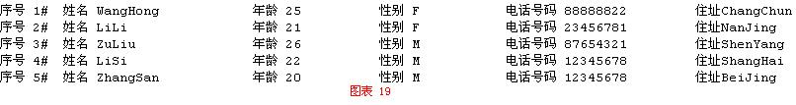

**3基本设计流程图**

选择相应的菜单选项

验证类对用户输入的选项进行验证

根据用户的选者进行相应的业务处理

操作结束后可返回上级菜单

**4类设计流程图**

App类

Menu类

TelNoteRegex类

Operate类

Person类

### 5类名，方法名及变量名的定义

**5.1类名：**

App 对应 Application（程序入口方法）

Menu 对应 Menu （菜单类）

Operate 对应 Operate （业务处理类）

Person 对应 Person （实体类）

TelNoteRegex 对应 TelNoteRegex（用户输入验证类）

**5.2方法名：**

**（1）App类中方法（无成员变量）：**

main() 程序入口方法

Operate operate=new Operate();

operate.manLogic();

创建Operate类的对象，调用mainLogic()

**（2）Operate类中方法及成员变量**

**Menu menu=new Menu();**

**private** Vector<Person>v 集合

mainLogic() // 包含主菜单，m.mainMenu();switch() {

}

addLogic() 用户添加信息业务逻辑控制//m.addMenu();switch() {

}

searchLogic() 用户查询信息业务逻辑控制

modifyLogic() 修改信息业务逻辑控制

deleteLogic() 删除信息业务逻辑控制

orderLogic() 排序信息业务逻辑控制

addOperation () 添加新用户信息

showAll() 查询全部用户信息

searchByName() 按姓名查询用户信息

searchByAge() 按年龄查询用户信息

searchBySex() 按性别查询用户信息

searchByTelNum() 按电话号码查询用户信息

searchByAdd() 按地址查询用户信息

modify() 修改指定记录信息

delete() 删除指定用户信息

deleteAll() 删除全部用户信息

orderName() 按用户姓名排序信息

orderAge() 按用户年龄排序信息

orderSex() 按用户性别排序信息

**（3）TelNoteRegex类中方法（无成员变量）**

//menuRegex (int min, int max ) 对菜单输入选项的验证

nameRegex ( ) 对用户输入姓名的验证

ageRegex ( ) 对用户输入年龄的验证

sexRegex ( ) 对用户输入性别的验证

telNumRegex ( ) 对用户输入电话号码的验证

addressRegex ( ) 对用户输入地址的验证

**（4）Menu类中的方法（无成员变量）**

mainMenu() 主菜单

addMenu () 添加用户菜单

searchMenu () 查找用户菜单

modifyMenu () 修改用户信息主菜单

subModifyMenu () 修改用户信息子菜单

deleteMenu () 删除用户信息菜单

orderMenu () 排序用户信息菜单

**（5）Person类中的方法及成员变量**

**private** **int** id; 用户ID 属性

**private** String name; 用户姓名属性

**private** String age; 用户年龄属性

**private** String sex; 用户性别属性

**private** String telNum; 用户电话号码属性

**private** String address; 用户地址属性

Person() 无参数构造方法

Person(String name, String age, String sex, String telNum, String address) 有参数构造方法

getName() 读取用户名

setName(String name) 设置用户名

getAge() 读取用户年龄

setAge(String age) 设置用户年龄

getSex() 读取用户性别

setSex(String sex) 设置用户性别

getTelNum() 读取用户电话号码

setTelNum (String telNum) 设置用户电话号码

getAddress() 读取用户地址

setAddress(String address) 设置用户地址

getID () 读取用户ID号

setID (int ID) 设置用户ID号

toString() 连接字符串方法

（6）

(7)

（8）